18.05 – 22.05.20
Тема недели: «Безопасность при отдыхе на природе»
Цель: Создать условия для формирования экологической культуры через знакомство детей с разнообразием мира природы. Прививать навыки безопасного поведения в природе, умения определять последствия своего поведения. Расширять понятия, что природа – наш общий дом, о котором нужно заботиться, оберегать; совершенствовать умение детей различать природу живую и неживую и называть её объекты; знакомить с природоохранной деятельностью человека. Воспитывать любовь к природе, умение сопереживать.
Рекомендуем посмотреть:
https://www.youtube.com/watch?v=B94Qs2jdgl8
https://www.youtube.com/watch?v=QcexC7aUR4o
https://www.youtube.com/watch?v=9355-gQAyKI
https://www.youtube.com/watch?v=jaM759KgPXk
https://www.youtube.com/watch?v=jLCJpx6nEyI
https://www.youtube.com/watch?v=L9BxrmsvV-Y
Рекомендуем почитать:
Экологические сказки о растениях
Почему у земли платье зеленое
А. Лопатина
Что на земле самое зеленое? — спросила однажды маленькая девочка у своей мамы.
— Трава и деревья, дочка, — ответила мама.
— А почему они выбрали зеленый цвет, а не какой-нибудь другой?
На этот раз мама задумалась, а затем сказала:
— Творец попросил волшебницу Природу сшить для своей любимицы-Земли платье цвета веры и надежды, и Природа подарила Земле платье зеленого цвета. С тех пор зеленый ковер благоухающих трав, растений и деревьев рождает в сердце человека надежду и веру, делает его чище.
— Но трава к осени сохнет, а листья опадают.
Мама снова долго думала, а потом спросила:
— Сладко ли тебе сегодня спалось в твоей мягкой кроватке, доченька?
Девочка удивленно посмотрела на маму:
— Я хорошо спала, но причем здесь моя кроватка?
— Вот так же сладко, как ты в своей кроватке, спят цветы и травы на полях и в лесах под мягким пушистым одеялом. Отдыхают деревья, чтобы набраться новых сил и порадовать сердца людей новыми надеждами. А чтобы не забыли мы за долгую зиму, что у Земли платье зеленого цвета, не растеряли надежды свои, елочка с сосенкой нам на радость и зимой зеленеют.

Кто землю украшает
А. Лопатина
Давным-давно Земля наша была пустынным и раскаленным небесным телом, не было на ней ни растительности, ни воды, ни тех прекрасных красок, которые так украшают ее. И вот однажды задумал Бог оживить землю, рассыпал он по всей земле несметное множество семян жизни и попросил Солнышко согреть их своим теплом и светом, а Воду напоить их живительной влагой.
Солнышко принялось согревать Землю, Вода поить, но семена не всходили. Оказалось, что они не хотели расти серыми, потому что вокруг них расстилалась только серая однотонная земля, а других красок не было. Тогда Бог повелел разноцветной Радуге-дуге подняться над землей и украсить ее.
С тех пор Радуга-дуга появляется всякий раз, когда солнышко светит сквозь дождик. Встает она над землей и смотрит, красиво ли Земля украшена.
Вот полянки в лесу. Похожи одна на другую, как сестры-близняшки. Они и есть сестры. У всех один лес-батюшка, у всех одна земля-матушка. Сестры-полянки надевают каждую весну цветные платья, красуются в них, спрашивают:
— Я ль на свете всех белее?
— Всех румяней?
— Голубее?
Первая полянка вся белая от ромашек.
На второй, солнечной поляне, расцвели маленькие звездочки-гвоздички с красными искринками в серединках, и стала вся полянка румяно-розовая. На третьей, окруженной старыми елями, распустились незабудки, и стала полянка голубая. Четвертая — сиреневая от колокольчиков.
И вдруг видит Радуга-дуга черные раны-пожарища, серые вытоптанные пятна, развороченные ямы. Кто-то порвал, пожег, вытоптал разноцветное платье Земли.
Просит Радуга-дуга Красоту небесную, Солнце золотое, Дожди чистые помочь земле залечить раны, сшить Земле новое платье. Тогда посылает Солнце на землю золотые улыбки. Небо шлет Земле голубые улыбки. Радуга-дуга дарит Земле улыбки всех цветов радости. А Красота небесная превращает все эти улыбки в цветы и травы. Ходит она по Земле и украшает Землю цветами.
Снова начинают улыбаться людям разноцветные полянки, луга и сады. Вот это голубые улыбки незабудок — для верной памяти. Вот это золотистые улыбки одуванчиков — для счастья. Красные улыбки гвоздичек — для радости. Сиреневые улыбки колокольчиков и луговой герани — для любви. Каждое утро встречает Земля людей и протягивает им все свои улыбки. Берите люди.

Могучая травинка
М. Скребцова
Как-то раз стали деревья травку жалеть:
— Жалко нам тебя, травушка. Ниже тебя в лесу никого нет. Топчут тебя все, кому не лень. Привыкли к твоей мягкости да податливости и совсем тебя замечать перестали. С нами, например, все считаются: и люди, и звери, и птицы. Мы ведь гордые и высокие. Надо и тебе, травка, ввысь тянуться.
Отвечает им травка гордо:
— Не нуждаюсь я, милые деревья, в жалости. Хоть не вышла я ростом, польза во мне великая. Когда ходят по мне, я только радуюсь. На то я и травка, чтобы землю покрывать: по зеленому коврику ходить удобнее, чем по голой земле. Если кого в пути дождь застанет, и тропы-дороги в грязь превратятся, можно вытереть об меня свои ноги, как о чистое полотенце. Я после дождя всегда чистая и свежая. А поутру, когда роса на мне, можно даже умыться травушкой.
К тому же, деревья, я только на вид слабая. Посмотрите на меня внимательно. Помяли меня, потоптали, а я целехонька. Не то что человек, по мне корова или лошадь ходят, — а у них вес немаленький — четыре, а то и пять центнеров, — а мне хоть бы хны. По мне даже многотонная машина проехать может, а я все равно живая. Давит на меня, конечно, тяжесть неимоверная, но я терплю. Понемногу выпрямляюсь и снова покачиваюсь, как раньше. Вы, деревья, хоть и рослые, частенько не можете перед ураганами выстоять, а мне, слабой да низкой, и ураганы нипочем.
Молчат деревья, нечего им травке возразить, а она продолжает:
— Если мне судьба выпадает родиться там, где тропинку люди вздумали проложить, я все равно не погибаю. Топчут меня изо дня в день, вдавливают в грязь ногами да колесами, а я снова тянусь новыми ростками к свету и теплу. Травка-муравка и подорожник даже любят прямо на дорогах селиться. Они будто испытывают всю жизнь себя на прочность, и ничего, не сдаются пока.
Воскликнули тут деревья:
— Да, травушка, в тебе геркулесовая сила таится.
Дуб могучий говорит:
— Вспомнил я сейчас, как птицы городские мне рассказывали, как ты в городе толщу асфальта пробиваешь. Я им не поверил тогда, посмеялся. Да и немудрено: люди ломами да отбойными молотками с этой толщей управляются, а ты махонькая такая.
Травка радостно воскликнула:
— Да, дуб, для нас и асфальт разломить не проблема. Новорожденные ростки одуванчиков в городах частенько асфальт вспучивают и разрывают.
Береза одна, что до сих пор молчала, проговорила:
— Я вот, травушка, тебя никогда не считала никчемной. Я давно твоей красотой восхищаюсь. У нас, деревьев, только одно лицо, а ты — многоликая. Кого только не увидишь на полянке: и солнечные ромашки, и красные сфетофорчики гвоздичек, и золотые пуговки пижмы, и нежные колокольчики, и веселый кипрей. Мой знакомый лесник рассказывал, что трав в нашей стране около 20 тысяч разных видов, а вот деревьев и кустарников поменьше — лишь две тысячи.
Тут в разговор неожиданно зайчиха вмешалась, которая своих зайчат на лесную полянку вывела:
— От нас, зайцев, травушка, тебе тоже низкий поклон. Не догадывалась я, что ты такая сильная, но что ты всех полезнее, я всегда знала. Для нас ты лучшее лакомство, сочное и питательное. Многие дикие животные предпочтут тебя любой другой пище. Сам великан-лось перед тобой голову склоняет. Люди без тебя и дня не проживут. Они тебя специально выращивают на полях и огородах. Ведь пшеница, рожь, кукуруза, рис и разные овощи — это тоже травы. А витаминов в тебе столько, что не сосчитать!
Тут в кустах что-то зашуршало, и зайчиха с зайчатами быстро спряталась, и вовремя, потому что на полянку выбежала рыжая худая лисица. Она принялась торопливо обкусывать зеленые травинки.
— Лисица, ты же хищник, неужели и ты травой питаться стала? — удивленно спросили деревья.
— Не питаться, а лечиться. Звери всегда травой лечатся. Разве вы не знаете? — ответила лисица.
— Не только звери, люди тоже лечатся мною от разных болезней, — объяснила травка. — Одна бабушка-травница говорила, что травы — это аптека с самыми драгоценными лекарствами.
— Да, травушка, ты лечить умеешь, в этом ты на нас похожа, — вступила в разговор сосна.
— На самом деле, милая сосна, я не только этим на деревья похожа. Раз у нас такой разговор зашел, я открою вам древнюю тайну нашего происхождения, — торжественно сказала травка. — Обычно мы, травы, об этом никому не рассказываем. Так вот слушайте: раньше травы были деревьями, да не простыми, а могучими. Было это миллионы лет тому назад. Много испытаний пришлось за это время перетерпеть могучим великанам. Те из них, что оказывались в самых тяжких условиях, становились ростом все меньше и меньше, пока в траву не превратились. Так что нет ничего удивительного в том, что я такая сильная.
Стали тут деревья между собой и травушкой сходства искать. Все шумят, друг дружку перебивают. Устали, наконец, притихли.
Говорит им тогда травка:
— Не стоит жалеть того, кто в жалости не нуждается, не правда ли, милые деревья?
И все деревья с ней сразу же согласились.

Экологические сказки о воде
История одной Капли
(грустная сказка о воде)
Прозрачная струйка воды бежала из незакрытого крана. Вода падала прямо на землю и исчезала, безвозвратно впитываясь в потрескавшуюся от палящих солнечных лучей почву.
Тяжёлая капля воды, робко выглянувшая из этой струйки, с опаской посмотрела вниз. В какую-то долю секунды у неё в голове пронеслась вся её долгая, насыщенная событиями жизнь.
Она вспомнила, как, резвясь и играя на солнце, появилась она, Маленькая Капелька, из несмело пробившегося из земли, юного и дерзкого Родника. Со своими сёстрами, такими же озорными Маленькими Капельками, она резвилась среди шепчущих им ласковые слова берёзок, среди пылающих яркими красками цветов лугов, среди благоухающих лесных трав. Как любила Маленькая Капелька смотреть в чистое высокое небо, на лёгкие, как пёрышко, облака, медленно плывущие и отражающиеся в маленьком зеркале Родника.
Капелька вспомнила, как Родник, ставший со временем дерзким и сильным, превратился в шумный поток и, сбивая на своём пути камни, холмики и песчаные насыпи, пронёсся по низине, облюбовывая место для своего нового пристанища.
Так родилась Река, которая вилась, словно серпантин, в обход девственных лесов и высоких гор.
И вот, став зрелой и полноводной, Река приютила в своих водах налима и окуня, леща и судака. Резвилась в теплых её волнах мелкая рыбёшка, а хищная щука вела на неё охоту. По берегам гнездилось множество птиц: утки, дикие гуси, лебеди-шипуны, серые цапли. Наведывались с восходом солнца на водопой косуля и олень, гроза здешних лесов – кабан со своим выводком — был не против отведать самой чистой и вкусной студёной воды.
Нередко на берег приходил Человек, располагался у Реки, наслаждался её прохладой в летний зной, любовался рассветами и закатами, дивился стройному хору лягушек под вечер, с умилением взирал на пару лебедей, поселившихся неподалёку у воды.
А зимой у Речки раздавался детский смех, малыши и взрослые устроили на Реке каток и теперь скользили по сверкающему зеркалу льда на санках и коньках. И где уж тут было усидеть на месте! Капельки наблюдали за ними из-под толщи льда и делили вместе с людьми их радость.
Всё это было. Но было, кажется, так давно!
За столько лет Капелька многое повидала. Узнала она и то, что родники и реки не неиссякаемы. А Человек, тот самый Человек, который так любил бывать на берегу, наслаждаться Рекой, пить холодную ключевую воду, этот Человек берёт эту воду для своих нужд. Да не просто берёт, а расходует её совсем не по-хозяйски.
Вот и сейчас вода вытекала тонкой струйкой из крана, а Капля воды, зажмурившись, отправлялась в пугающее, неизведанное будущее.
«А есть ли у меня будущее? – с ужасом подумала Капля. – Ведь я отправляюсь, кажется, в никуда»

Как Тучка была в пустыне
(сказка о месте, где нет воды)
Заблудилась однажды Тучка. Попала она в пустыню.
— Как тут красиво! – подумала Тучка, глядя вокруг. – Всё такое жёлтенькое…
Налетел ветер, выровнял песчаные холмы.
— Как тут красиво! – вновь подумала Тучка. – Всё такое ровненькое…
Сильнее стало припекать солнце.
— Как тут красиво! – в очередной раз подумала Тучка. – Всё такое тёплое…
Так прошёл целый день. За ним второй, третий… Тучка всё ещё восторгалась увиденным в пустыне.
Неделя прошла. Месяц. В пустыне было и тепло, и светло. Солнышко облюбовало это место на земле. Ветер часто наведывался сюда.
Не было здесь только одного – голубых озёр, зелёных лугов, пения птиц, всплеска рыб в реке.
Заплакала Тучка. Нет, не видать пустыне ни пышных лугов, ни густых дубрав, не вдыхать её обитателям аромат цветов, не слышать ей звонкую трель соловья.
Нет здесь самого главного – ВОДЫ, а, значит, нет и ЖИЗНИ.

Сила Дождя и Дружбы
(сказка о живительной силе воды)
Над лужайкой кружила встревоженная Пчёлка.
— Как ж-ж-же быть? Дож-ж-ждя нет уж-ж-же много дней.
Она оглядела лужайку. Понуро опустили свои головки колокольчики. Ромашки сложили белоснежные лепестки. С надеждой глядели в небо поникшие травы. Невесело переговаривались между собой берёзки и рябинки. Их листочки постепенно из нежно-зелёных превращались в грязно-серые, желтели на глазах. Тяжело стало Жучкам, Стрекозам, Пчёлкам и Бабочкам. Изнывали от жары в своих тёплых шубах, прячась в норы, и не обращая друг на друга внимания, Заяц, Лиса и Волк. А Дедушка Медведь забрался в тенистый малинник, чтобы хоть там спастись от палящего солнца.
Надоела жара. А Дождя всё не было.
— Дедушка Медведь, — прожужжала Пчёлка, — подскаж-ж-жи, как быть. Нет спасения от ж-ж-жары. Дож-ж-ждик, наверное, забыл про нашу луж-ж-жайку.
— А ты найди вольный Ветер — ветерок, — ответил старый мудрый Медведь, — он гуляет по всему миру, знает обо всём, что делается на свете. Он поможет.
Полетела Пчёлка на поиски Ветерка.
А тот озорничал в это время в дальних странах. Еле-еле нашла его Пчёлка, рассказала о беде. Поспешили они на забытую Дождиком лужайку, а по пути прихватили с собой лёгкое Облачко, отдыхающее на небосводе. Не сразу поняло Облачко, почему потревожили его Пчёлка и Ветерок. А когда увидело засыхающие леса, поля, луга, несчастных животных, заволновалось:
— Помогу лужайке и её обитателям!
Нахмурилось Облачко и превратилось в дождевую Тучку. Тучка начала раздуваться, застилая собой всё небо.
Дулась – дулась, пока не разразилась тёплым летним Дождём.
Дождик лихо отплясывал по ожившей лужайке. Он шёл по Земле, и всё вокруг
питалось водой, сверкало, радовалось, пело гимн дождю и дружбе.
А Пчёлка, довольная и счастливая, в это время сидела под широким листом Одуванчика и думала о живительной силе воды и о том, что часто мы не ценим этот удивительный дар природы.

История Маленького Лягушонка
(добрая сказка о круговороте воды в природе)
Маленький Лягушонок скучал. Все Лягушки вокруг были взрослыми, и ему не с кем было играть. Сейчас он лежал на широком листе речной лилии и внимательно смотрел в небо.
— Небо такое синее и живое, словно вода в нашем пруду. Должно быть, это и есть пруд, только наоборот. А раз так, то там наверняка водятся лягушки.
Он вскочил на тоненькие лапки и закричал:
— Эй! Лягушата из небесного пруда! Если вы меня слышите, отзовитесь! Давайте дружить!
Но никто не отозвался.
— Ах, так! – воскликнул Лягушонок. – Вы со мной в прятки играть?! Вот вам!
И он скорчил забавную гримасу.
Мама – Лягушка, неподалёку выслеживающая комара, только рассмеялась.
— Глупыш! Небо ведь не пруд, и там нет лягушат.
— Но ведь с неба часто капает дождь, а ночью оно темнеет, как и наша вода в пруду. И эти вкусные комары так часто взмывают ввысь!
— Какой ты у меня маленький, — вновь засмеялась Мама. – Комарикам ведь нужно спасаться от нас, вот они и поднимаются в воздух. А вода в нашем пруду в жаркие дни испаряется, поднимается в небо, а потом снова возвращается в наш пруд в виде дождя. Понял, малыш?
— Угу, — кивнул зелёной головкой Лягушонок.
А про себя подумал:
— Всё равно когда-нибудь найду себе друга с неба. Ведь там есть вода! А значит, есть и Лягушата!!!

Все живое нуждается в воде
Экологическая сказка
Жил был заяц. Как-то раз решил он прогуляться по лесу. День был очень пасмурный, шел дождь, но зайчику это ничуть не мешало совершить утреннюю прогулку по родному лесу. Идет зайчик, гуляет и в друг ему навстречу ему ежик не головы не ножек.
— «Здравствуй ежик! Ты что такой грустный?»
— «Здравствуй зайчик! А чему радоваться то, ты посмотри какая погода, все утро дождь идет, настроение отвратительное».
— «Ежик, ты представь, что было бы, если бы вообще не было дождя, а всегда светило солнце».
— «Было бы здорово, можно гулять, петь песни, веселиться»!
— «Ага ежик, как бы не так. Если не будет дождика, все деревья, трава, цветы, все живое засохнет и погибнет».
— «Да ну заяц, я тебе не верю».
— «А давай проверим»?
— « И как же это мы будем проверять»?
— «Очень просто, вот держи ежик букет цветов, это тебе подарок от меня».
— «Ой спасибо зайчик, ты настоящий друг»!
— « Ежик и ты мне подари цветы».
— «Да запросто на держи».
— «А теперь ежик пришло время проверять. Сейчас мы пойдем каждый к себе домой. Я поставлю свои цветы в вазу и налью туда воду. А ты ежик тоже поставь цветы в вазу, но воду не наливай».
— «Хорошо заяц. До свидания»!
Прошло три дня. Заяц как обычно вышел прогуляться по лесу. В этот день светило яркое солнце и согревало своими теплыми лучиками. Гуляет зайчик и вдруг на встречу ему ежик не головы не ножек.
— «Ежик, ты что опять грустишь»? Дождь уже давно закончился, солнышко светит, птички поют, бабочки порхают. Ты должен радоваться».
— «Да чему заяц радоваться. Цветы, которые ты мне подарил, засохли. Мне так жалко, это же был твой подарок».
— «Ежик, а ты понял почему твои цветы засохли»?
— «Конечно понял, я теперь все понимаю. Они засохли, потому что находились в вазе без воды».
— «Да ежик, все живое нуждается в воде. Если не будет воды, все живое засохнет и погибнет. А дождь – это капельки воды которые падают на землю и питают все цветы, растения. Деревья. Поэтому нужно радоваться всему и дождику и солнышку».
— «Зайчик, я все понял, спасибо тебе. Пошли вместе гулять по лесу и радоваться всему вокруг»!

Экологические сказки о мусоре
Зайчик и Медвежонок
Экологическая сказка
Эта история произошла в нашем лесу, а знакомая сорока принесла её мне на хвосте.
Однажды Зайчик и Медвежонок пошли гулять по лесу. Они взяли с собой еду и отправились в путь. Погода была чудесной. Светило ласковое солнышко. Зверята нашли красивую полянку и остановились на ней. Зайчик и Медвежонок играли, веселились, кувыркались по мягкой зелёной травке.
Ближе к вечеру они проголодались и присели перекусить. Малыши наелись досыта, намусорили и, не убрав за собой, довольные убежали домой.
Прошло время. Шалунишки вновь пошли гулять по лесу. Нашли свою полянку, она была уже не такой красивой, как раньше, но настроение у друзей было приподнятое, и они затеяли соревнования. Но случилась беда: они наткнулись на свой мусор и испачкались. А медвежонок попал лапкой в консервную банку и долго не мог освободить её. Малыши поняли, что они натворили, всё за собой убрали и больше никогда не мусорили.
На этом моей истории конец, а суть сказки в том, что природа не в состоянии справиться с загрязнением сама. Каждый из нас должен заботиться о ней и тогда мы будем гулять в чистом лесу, жить счастливо и красиво в своем городе или деревне и не попадём в такую историю, как зверята.

Маша и Медведь
Экологическая сказка
В одном царстве, в одном государстве, на краю небольшой деревеньки в избушке жили-были дед с бабой. И была у них внучка – непоседа по имени Маша. Очень любила Маша с подружками на улице гулять, играть в разные игры.
Недалеко от той деревни простирался большой лес. А жили в том лесу, как известно, три медведя: папа-медведь Михайло Потапыч, мама-медведь Марья Потаповна, и сыночек-медвежонок – Мишутка. Жили они в лесу очень хорошо, всего им хватало – и рыбы в реке было много, и ягод с кореньями хватало, и мед на зиму запасали. А какой воздух был в лесу чистый, вода в реке прозрачная, трава кругом зеленая! Одним словом, жили они в своей избушке и не тужили.
И люди любили в этот лес ходить за разной надобностью: кто грибы-ягоды да орехи собирать, кто дрова рубить, а кто прутья и кору для плетения заготавливать. Всех тот лес кормил и выручал. Но вот повадились Маша с подружками в лес ходить, пикники и прогулки устраивать. Веселятся, играют, редкие цветы и травы рвут, деревца молодые ломают, а после себя мусора оставят — как будто вся деревня приходила и топтала. Обертки, бумажки, пакеты из-под соков и напитков, бутылки от лимонада и много чего другого. Ничего после себя не убирали, думали, ничего страшного не случится.
И так грязно стало в том лесу! Уже и грибы-ягоды не растут, и цветы глаз не радуют, и животные стали из леса убегать. Удивлялись поначалу Михайло Потапыч с Марьей Потаповной, что же случилось, почему кругом так грязно? А потом увидели они, как в лесу отдыхают Маша с подругами, и поняли, откуда все беды лесные. Рассвирепел Михайло Потапыч! На семейном совете медведи придумали, как проучить Машу и ее подруг. Папа — медведь, мама-медведь и маленький Мишутка собрали весь мусор, а ночью пошли в деревню и разбросали его вокруг домов, и записку оставили, чтобы люди больше в лес не ходили, а то Михайло Потапыч их задерет.
Утром проснулись люди и глазам своим не верят! Кругом – грязь, мусор, земли не видать. А прочитав записку, люди опечалились, как же им теперь без даров леса прожить? И поняли тут Маша с подружками, что они натворили. Перед всеми извинились, весь мусор собрали. И пошли они в лес, просить прощения у медведей. Долго извинялись, обещали больше лесу не вредить, с природой дружить. Простили их медведи, научили, как правильно себя в лесу вести, вреда не наносить. И всем от той дружбы была только польза!

Нет места мусору
Экологическая сказка
Жил – был Мусор. Был он некрасивый и злой. Все о нём говорили. Появился Мусор в городе Гродно после того как люди начали бросать мимо урн и контейнеров пакеты, газеты, остатки еды. Мусор очень гордился тем, что его владения повсюду: в каждом доме и дворе. Те, кто мусор бросает, Мусору «сил» прибавляет. Некоторые люди везде разбрасывают фантики от конфет, пьют воду и бросают бутылки. Мусор только радуется этому. Через некоторое время мусора становилось все больше и больше.
Недалеко от города жил Волшебник. Он очень любил чистый город и радовался людям, которые в нем живут. Однажды он посмотрел на город, и очень расстроился. Повсюду обертки от конфет, бумага, пластмассовые стаканчики.
Позвал Волшебник своих помощников: Чистоту, Аккуратность, Порядок. И сказал он: « Вы видите, что наделали люди! Давайте наведем порядок в этом городе!». Взялись помощники вместе с Волшебником наводить порядок. Взяли метлы, совки, грабли и начали убирать весь мусор. Работа у них кипела: « Мы с чистотой, порядком дружим, а мусор нам совсем не нужен», — припевали помощники. Увидал Мусор, что Чистота идёт по городу. Увидела его она и говорит: « Ну-ка, Мусор, держись- лучше с нами не борись!»
Мусор был в ужасе. Да как закричит: «Ой, Не трогайте меня! Потерял свое богатство – как бы мне куда податься?». Аккуратность, Чистота и Порядок как взглянули сурово на него, как начали ему грозить метлой. Побежал из города Мусор, приговаривая: «Ну, ничего я отыщу себе приют, мусора много — весь не уберут. Есть ещё дворы, я дождусь лучшей поры!».
А помощники Волшебника убрали весь мусор. Кругом в городе стало чисто. Чистота и Аккуратность стали разбирать весь мусор , сложенный в мешки. Чистота сказала: « Это бумага — не мусор. Нужно собирать её раздельно. Ведь из неё делают новые тетради и учебники», — и разместила старые газеты, журналы, картон в контейнер для бумаги.
Аккуратность объявила: «Остатками еды покормим птиц и домашних животных. Остальные пищевые отходы отнесём в контейнеры для пищевых отходов. А стекло, пустые баночки и стеклянную посуду поместим в контейнер для стекла».
А Порядок продолжает: « И пластмассовые стаканчики и бутылки не будем выбрасывать. Из пластмассы будут ребятишкам новые игрушки. В природе нет мусора, нет отходов, давайте, друзья, учиться у природы», — и выбросил в мусорный ящик для пластика.
Так наш волшебник со своими помощниками навел порядок в городе, научил людей беречь природные ресурсы и объяснил, сто для поддержания чистоты достаточно одного – не мусорить.

Вопросы, игры, памятки по безопасности детей в быту, природе, социуме
Правила поведения детей в природе ( экскурсии, походы, путешествия)
С детьми необходимо обсудить следующие вопросы. Лес – это дом, жилище животных, насекомых и растений. Мы в этом жилище – гости. А как следует вести себя гостям? Аккуратно! Ничего не ломая, не нарушая покоя лесных зверей. Подробнее следует обсудить конкретные правила.
1. Нельзя разводить огонь в лесу. Почему? Что может случиться с лесом?
2. Нельзя разорять гнезда птиц. Почему? Много ли времени уходит у птиц на строительство гнезда и уход за яйцами? Расстроится ли птица, если вернется домой, а там нет ее детишек?
3. Нельзя разорять муравейники. Посмотрите, какие муравьи маленькие. Представьте себе, как они видят вас. Вы для них – великаны! И не смотря на то, что муравьи такие крохотные, они постоянно работают. Вот такой величины может достигать их дом – муравейник. Муравьев считают санитарами леса. Почему?
4. Не обижай насекомых и животных. Почему нельзя обижать насекомых и муравьев? Почему их нельзя брать с собой? Можно ли забирать даже очень симпатичных жителей из их дома?
5. Нельзя шуметь в лесу. Почему? Как воспринимают музыку животные?
6. Не оставляй мусор. Почему его нельзя оставлять? Что случится, если все будут мусорить в лесу? Как отнесутся к этому звери?
7. Нельзя ломать деревья, кусты, рвать траву, цветы и ягодные кусты с корнем. Почему? Вырастут ли они заново?
8. Нельзя ломать ядовитые грибы. Почему? как используют их звери?
Итак, когда правила поведения обсудили и поняли, время отправляться в лес. Чем можно занять детей в лесу? Как развлечь детей в лесу?
Игры и занятия для детей в лесу
Игра 1. Лесные звуки.
Встаньте или сядьте с детьми вкруг. Предложите им закрыть глаза и прислушаться. Кто слышит больше звуков? Какие звуки слышны?
Игра 2. Маленькие исследователи.
Возьмите с собой лупу и рассмотрите лист под увеличительным стеклом. Дома зарисуйте узор листа.
Игра 3. Мастера в лесу.
У детей есть с собой мешочки или корзинки, их задача – найти и собрать оригинальный материал для творчества и поделок (мох, веточки, куски коры, листья, шишки). Дома дети реализуют замыслы.
Игра 4.«Береги природу»
На столе или наборном полотне картинки, изображающие растения, птиц, зверей, человека, солнца, воды и т.д. Воспитатель убирает одну из картинок, и дети должны рассказать, что произойдёт с оставшимися живыми объектами, если на Земле не будет спрятанного объекта. Например: убирает птицу – что будет с остальными животными, с человеком, с растениями и т.д.
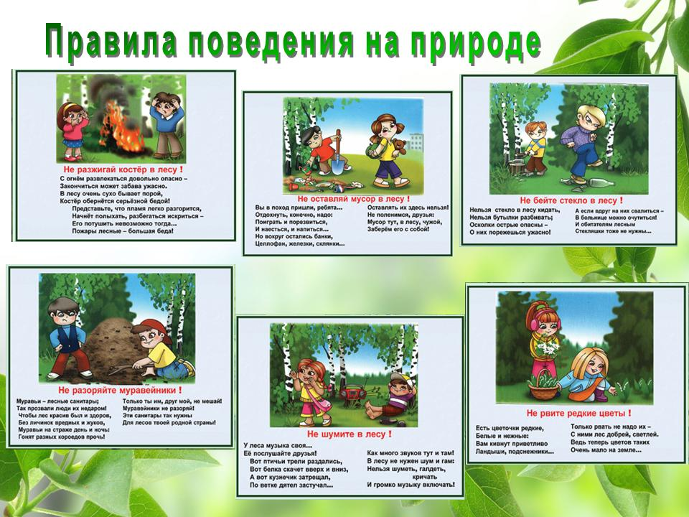

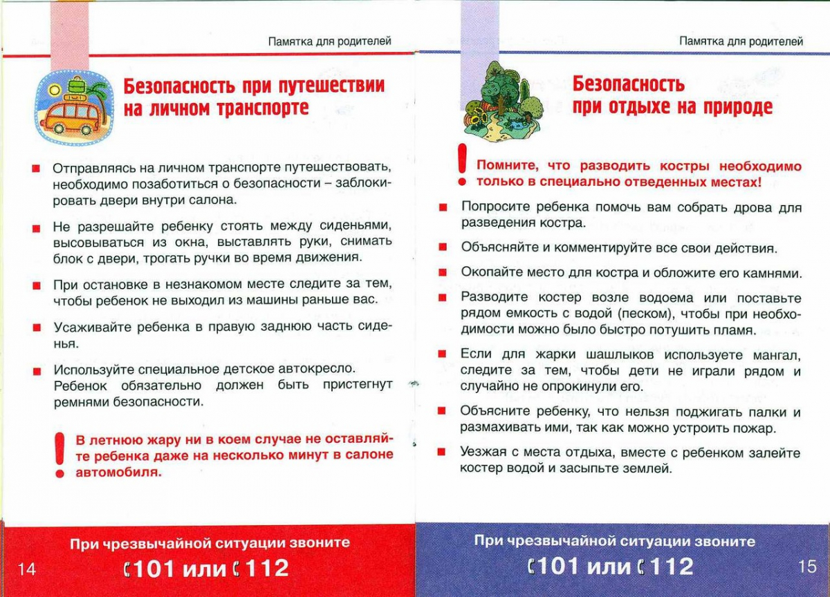
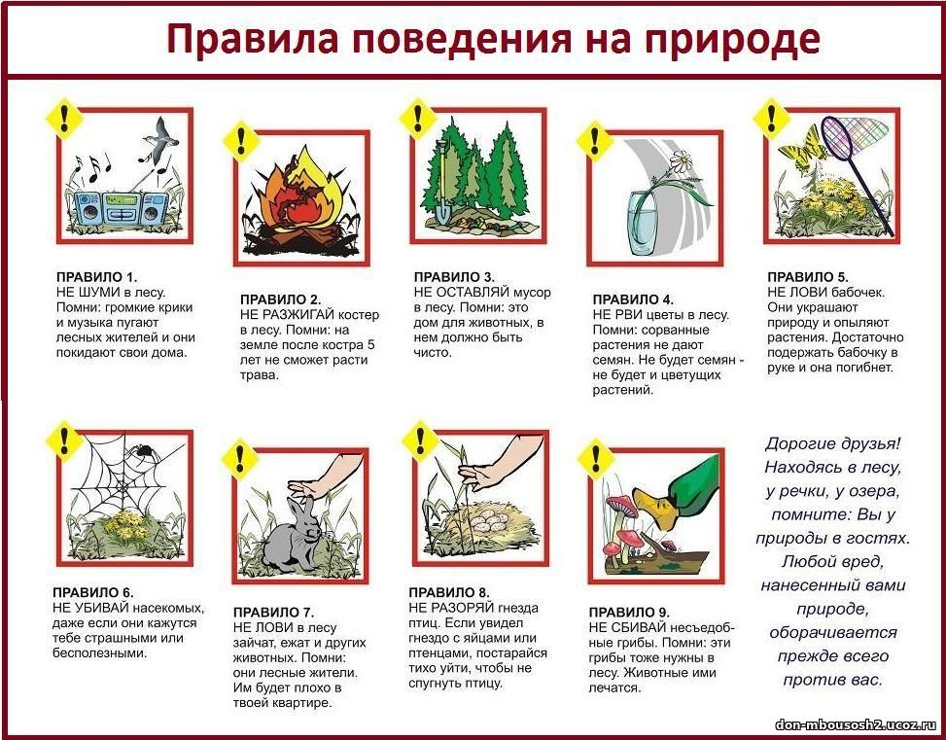

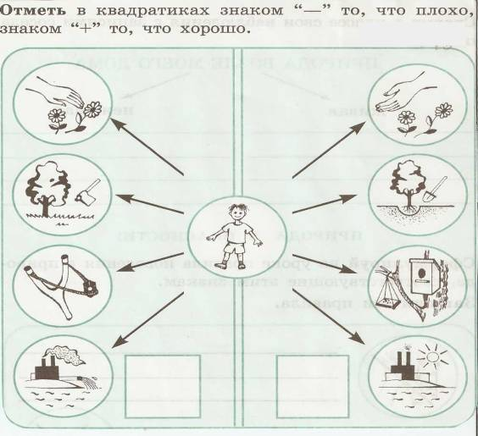
Задания для детей:
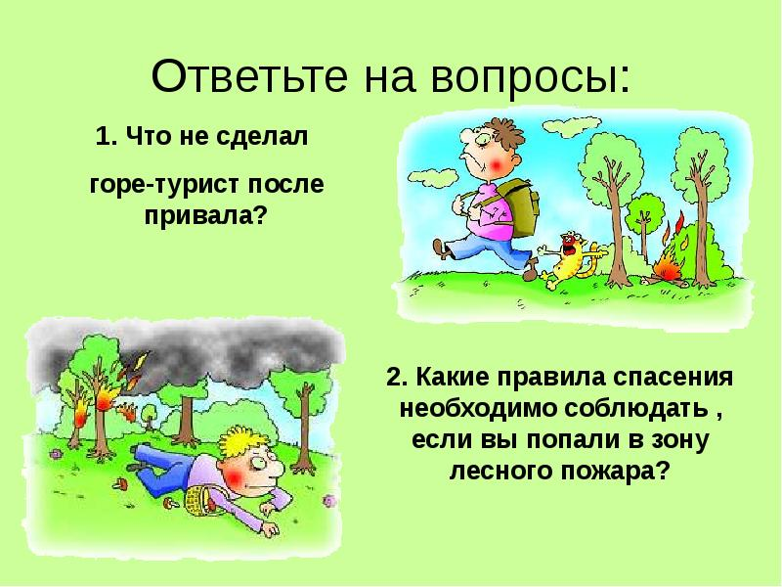

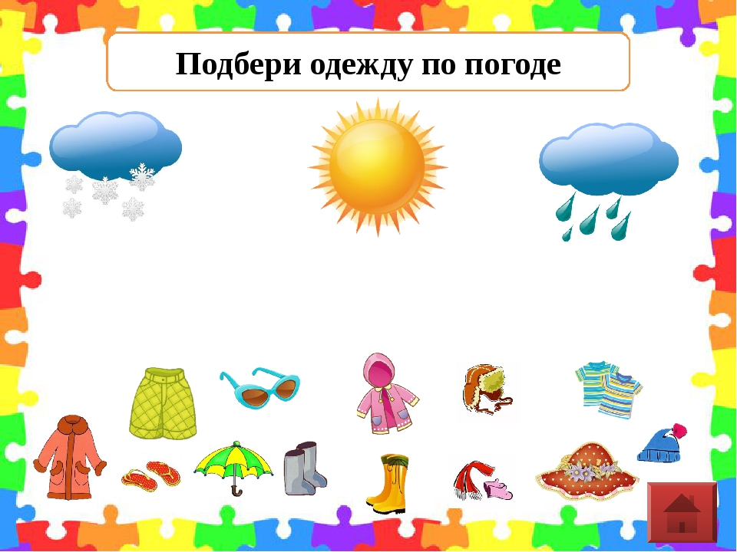

Рекомендуем выучить с детьми:
К. Бальмонт «Росинка»
Росинка дрожала
На тонком листке.
Речонка дышала,
Шурша в тростнике.
В росинку гляжу я
И вижу, что в ней
Играет, ликуя,
Так много огней.

Зелёный и синий,
И красный горят,
И белый, как иней,
И светлый, как взгляд.

Все краски люблю я,
Пленительный вид,
Нежней поцелуя
Росинка горит.

Дан миг ей лишь краткий.
Исчезнет потом.
Но лист ей, украдкой,
Здесь выстроил дом.

Их еле заметишь,
Так малы они.
Но где же ты встретишь
Такие огни?

Смотри, как роща зеленеет,
Палящим солнцем облита —
А в ней какою негой веет
От каждой ветки и листа!
Войдем и сядем над корнями
Дерев, поимых родником, —
Там, где, обвеянный их мглами,
Он шепчет в сумраке немом.
Над нами бредят их вершины,
В полдневный зной погружены —
И лишь порою крик орлиный
До нас доходит с вышины…
Наша планета
Есть одна планета-сад
В этом космосе холодном.
Только здесь леса шумят,
Птиц скликая перелётных,
Лишь на ней одной цветут,
Ландыши в траве зелёной,
И стрекозы только тут
В речку смотрят удивлённо.
Береги свою планету –
Ведь другой, похожей, нету!
(Я. Аким)

Берегите землю!
Берегите землю. Берегите
Жаворонка в голубом зените,
Бабочку на листьях повилики,
На тропинках солнечные блики.
На камнях играющего краба,
Над пустыней тень от баобаба,
Ястреба, парящего над полем,
Ясный месяц над речным покоем,
Ласточку, мелькающую в жите.
Берегите землю! Берегите!
(М. Дудин)

Давайте вместе Землю украшать
Давайте вместе Землю украшать,
Сажать сады, цветы сажать повсюду.
Давайте вместе Землю уважать
И относиться с нежностью, как к чуду!
Мы забываем, что она у нас одна –
Неповторимая, ранимая, живая.
Прекрасная: хоть лето, хоть зима…
Она у нас одна, одна такая!
(Е. Смирнова)

